Дискреционное разграничение прав в Linux.

Лабораторная работа № 3 -Два пользователя

Коне Сирики, НФИбд-01-20

2023 Sep 20th

Содержание

# 1 Цель работы

Получение практических навыков работы в консоли с атрибутами файлов для групп пользователей

# 2 Ход работы

1. В установленной операционной системе создайте учётную запись пользователя guest (использую учётную запись администратора).

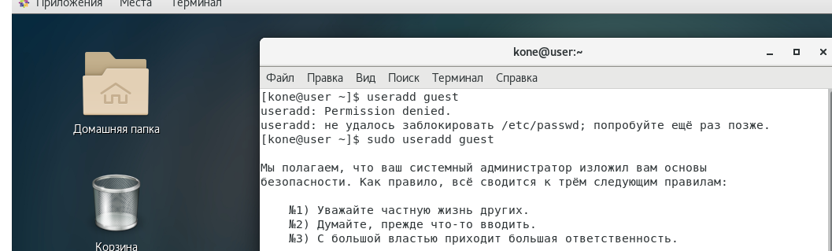

Создание пользователя

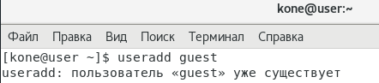

Создание пользователя

2.Задайте пароль для пользователя guest (использую учётную запись администратора).

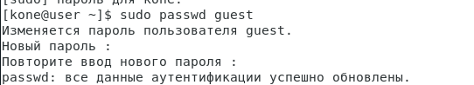

Создание пароля

1. Аналогично создайте второго пользователя guest2

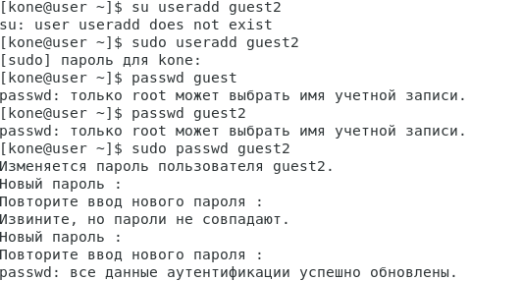

Создание пользователя 2

4.Добавьте пользователя guest2 в группу guest.

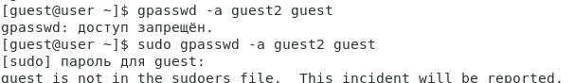

групп guest

1. Осуществите вход в систему от двух пользователей на двух разных консолях: guest на первой консоли и guest2 на второй консоли.



Вывод команды двух пользователей

6.Для обоих пользователей командой pwd определите директорию, в которой вы находитесь. Сравните её с приглашениями командной строки.

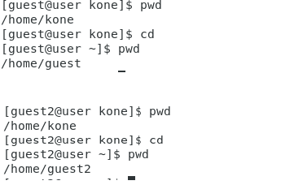

командой pwd

1. Уточните имя вашего пользователя, его группу, кто входит в неё и к каким группам принадлежит он сам. Определите командами groups guest и groups guest2, в какие группы входят пользователи guest и guest2. Сравните вывод команды groups с выводом команд id -Gn и id -G.

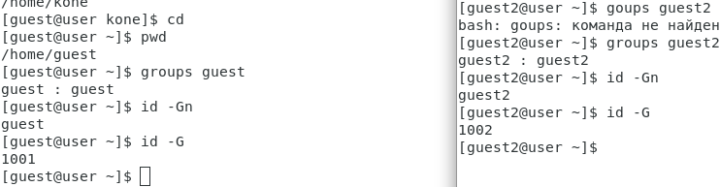

имя вашего пользователя

1. Сравните полученную информацию с содержимым файла /etc/group. Просмотрите файл командой cat /etc/group

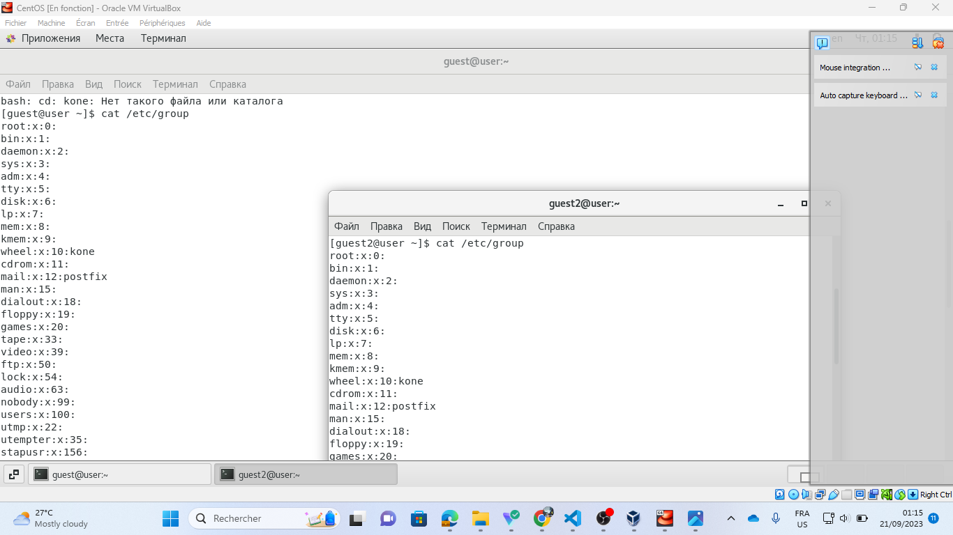

Файл /etc/group

1. От имени пользователя guest2 выполните регистрацию пользователя guest2 в группе guest командой newgrp guest

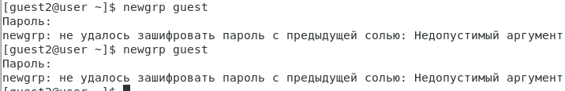

1. От имени пользователя guest измените права директории /home/guest, разрешив все действия для пользователей группы: chmod g+rwx /home/guest

директории /home/guest

директории /home/guest

1. От имени пользователя guest снимите с директории /home/guest/dir1 все атрибуты командой

снимите с директории /home/guest/dir1

снимите с директории /home/guest/dir1

1. Заполните таблицу «Установленные права и разрешённые действия» (см. табл. 2.1), выполняя действия от имени владельца директории (фай- лов), определив опытным путём, какие операции разрешены, а какие нет. Если операция разрешена, занесите в таблицу знак «+», если не разре- шена, знак «-». Замечание 1: при заполнении табл. 2.1 рассматриваются не все атрибу- ты файлов и директорий, а лишь «первые три»: г, w, х, для «владельца». Остальные атрибуты также важны

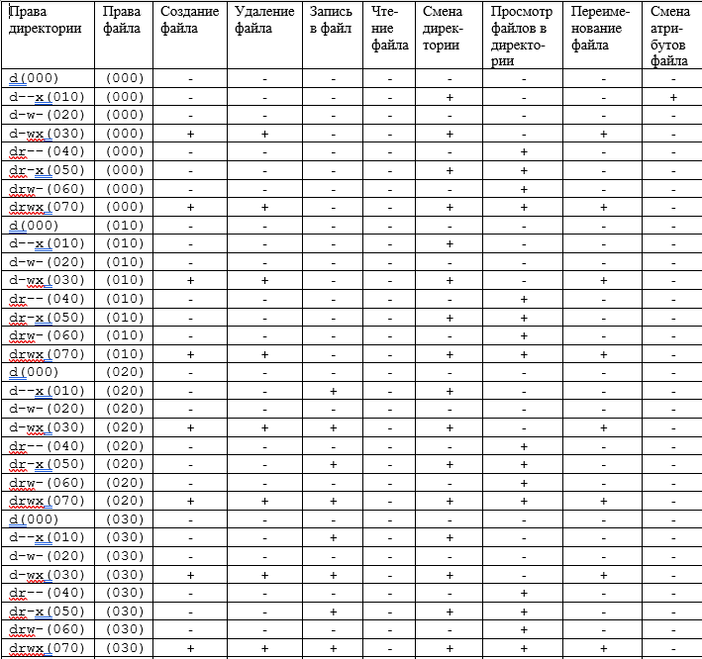

Таблица «Установленные права и разрешённые действия 1»

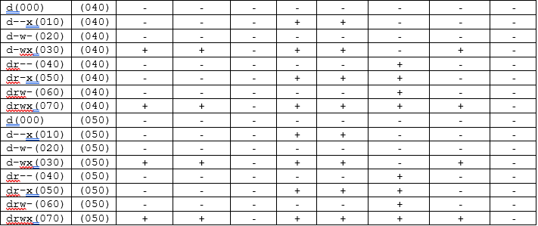

Таблица «Установленные права и разрешённые действия 2”

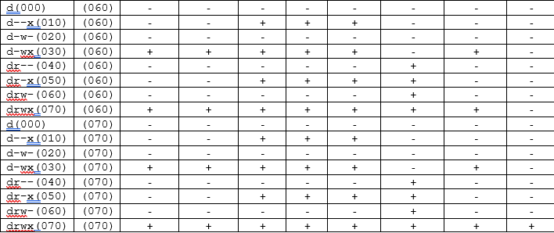

Таблица «Установленные права и разрешённые действия 3”

1. На основании заполненной таблицы определите те или иные минималь- но необходимые права для выполнения операций внутри директории dir1, заполните табл. 2.2.

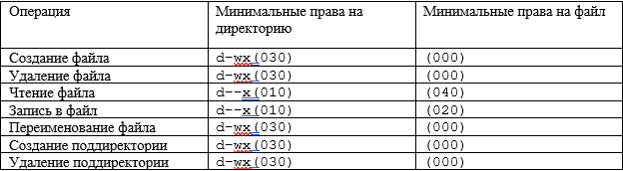

Таблица “Минимальные права для совершения операций”

# 3 Выводы

Получены пракические навыки работы в консоли с атрибутами файлов для групп пользователей, закреплены теоретические основы дискреционного разграничения доступа в современных системах на базе ОС Linux.

# 4 Библиография

1. Методические материалы курса